***Новогодний и Рождественский сборный   
 эконом тур: 4дня\3 ночи***

***Фейерверк эмоций***

***Маршрут: Тбилиси – Мцхета – Тбилиси***

***Гарантированные дни заездов:***

***30.12-02.01; 04.01-07.01 и 05.01-08.01.22***

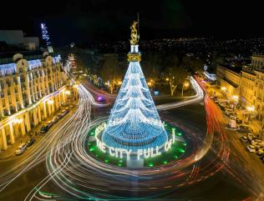

***1 День*** Прибытие в **Тбилиси.**

Трансфер с аэропорта и размещение в отеле.

Отдых. Свободный день.

Ночь в отеле в Тбилиси.

***2 День*** Завтрак в отеле.

Прогулка по местам, которые дышат вечностью и являются гордостью архитектуры столицы гордой Грузии:

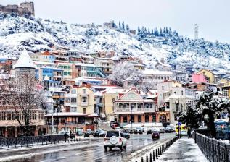**Кафедральный** собор **«Самеба», самый большой православный храм в мире**.  Зрелищно, красиво, удивительно. Сразу же ощущается величие замысла архитекторов.

Еще один символ города собор **«Метехи»** (XIII в) - древняя цитадель и резиденция грузинских царей. По преданию, здесь молилась сама царица Тамара.

Посетим так же сложнейшее архитектурное творение итальянского архитектора, лицо современного Тбилиси – **Мост Мира**.

Внимание мы так же уделим Сионскому кафедральному собору. Здесь его ласково называют **Сиони,** расположен он в живописном месте, на берегу реки Куры. Скромный снаружи, он обладает чудотворной силой.

На подъемниках мы поднимемся к крепости **Нарикала** ("Неприступная крепость") - душа Тбилиси, с нее открывается захватывающая дух панорама города. Эта цитадель почти так же стара, как и сам город, ее относят к IV в. н. э.

Далее экскурсия во **«Мцхета»** – древнейший, город, первая столица Грузии, душа этой удивительной страны. Здесь у Вас будет возможность ознакомится с:

Кафедральным собором **«Светицховели»** (XI в). Он же, собор 12-ти апостолов. В основании его покоится Хитон Господень. Благодаря этой святыне Мцхета называют «вторым Иерусалимом».

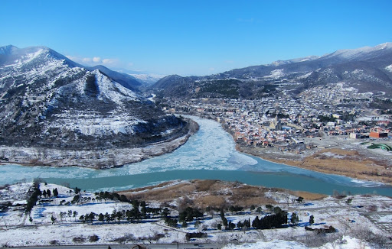***Факультативно (20 долл США с чел***) Здесь во Мцхета, мы посетим грузинскую крестьянскую семью. Вы узнаете, что такое настоящее грузинское гостеприимство. Здесь проведем дегустацию грузинских вин и чачи, узнаем историю виноградной культуры и виноделия из первых уст. Дегустация проводится из глиняных пиал.

Так же здесь Вас ждут мастер-классы грузинской кухни (ароматный хлеб в тоне и «грузинский сникерс» - чурчхела) и невероятно вкусный грузинский обед.

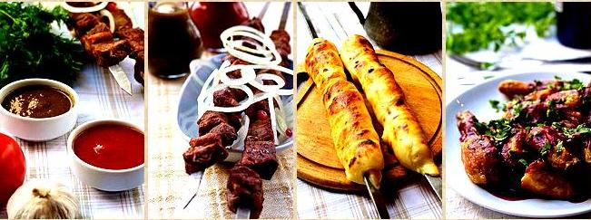

Поднимемся в монастырь **Джвари** (V в), откуда открывается прекрасная панорама древней столицы (в Иерусалиме есть церковь с таким же названием). По легенде, этот храм был воздвигнут над источавшим благовонное масло (миро) пнём того кедра, под которым молилась просветительница Грузии Святая Нино.

Возвращение в Тбилиси.

Ночь в отеле.

***3 День*** Завтрак в отеле. **Свободный день.**

*Можно рассмотреть такие факультативные экскурсии, как:* 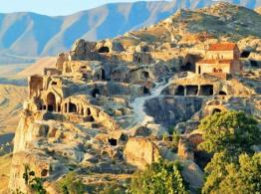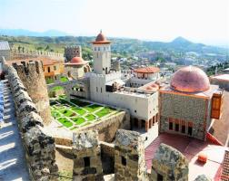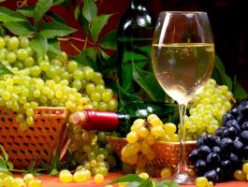

1. Увидеть красоту грузинских гор благодаря экскурсии ***Ананури-Гудаури – Казбеги***.
2. Познать зеленую красоту Грузии, Вы сможете на экскурсии ***Боржоми - Бакуриани*** (сможете попить целебной воды из источника Боржоми).
3. История Грузии откроется перед Вами на экскурсии ***Гори (музей Й.В. Сталина) и Уплисцихе -*** каменный город.
4. **Экскурсия в винный регион Грузии и город любви Сигнахи, с посещением Бодбе.**

***4 День*** Завтрак в отеле.

Свободное время.

Трансфер в аэропорт. Завершение обслуживания.

***\*туры защищены авторским правом!***

**Примечания по программе тура:**

**31.12**

**приготовление к вечернему застолью.**

**С 21:00-22:00 трансфер в один из лучших ресторанов Тбилиси.**

**Новогодняя атмосфера, шампанское, праздничное настроение и салюты.  
Торжественное застолье, Новогодняя программа: под брызги шампанского и звуки народной песни «Мравалжамьер» Вы торжественно, провожаете Старый и встречаете успешный Новый 2022 Год! Вас ожидают грузинские танцы и сверкающие бенгальские огоньки.**

**Встреча Нового года будет проходить в одном из лучших ресторанов Тбилиси, где туристы смогут насладиться бесподобными грузинскими блюдами и вином.**

**Возвращение в отель самостоятельное.**

**02.01**

**В этот день в Грузии праздник «Бедоба» - что означает, судьбоносный день, и среди жителей нашей страны, существует поверье, как проведёшь этот день, так и пройдёт весь год. Поэтому с самого утра заряжайте себя позитивом, берите с собой в тур хорошее настроение, а мы максимально Вам поможем его сохранить в течение, всего дня.**

**\*Туры защищены авторским правом!**

**В стоимость тура входит:**

* Трансфер в аэропорт и обратно
* Транспортное обслуживание в период тура
* Проживание 3 ночи в отеле выбранной Вами категории, ВВ
* Все указанные в туреэкскурсии (Тбилиси + Мцхета)
* Обслуживание квалифицированногогида
* Входныебилеты
* Подъемники в Тбилиси на «Нарикала»

**Стоимость новогоднего ужина в Ресторанах*:**

|  |  |  |  |
| --- | --- | --- | --- |
| *Рестораны хорошего уровня* | *Стоимость на*  *1 чел (нетто)* | *Рестораны*  *VIP-уровня* | *Стоимость на 1 чел (нетто)* |
| «Каланда» | ***70 USD*** | «Марани» | ***165 USD*** |
| «Мравалжамиери» | ***115-130 USD*** | «Вефхи Да Мокме» | ***200 USD*** |
| «Тени Метехи», | ***120-140 USD*** | «Тавадури» | ***140 USD*** |
| «Баракони», | ***120 – 165 USD*** | «Мельница» | ***130-150 USD*** |
| «Олд Метехи» | ***120 USD*** | «Бермуха» | ***145 -165 USD*** |
| «Саме Саукуне» | ***120 – 165 USD*** | «Бабило music hall» | ***120-170 USD*** |
| «Круиз» | ***120 – 165 USD*** | «Бабило Riverside» | ***120 -140 USD*** |

# *\*Обращаем ваше внимание, цены в табличке приблизительные и могут быть изменены, в зависимости от заполняемости ресторана и программы.*

# *\*При покупке НГ ужина, трансфер в ресторан входит в стоимость.*